***ΟΝΟΜΑΤΕΠΩΝΥΜΟ :***

*ΕΠΑNΑΛΗΠΤΙΚΕΣ ΑΣΚΗΣΕΙΣ ΓΛΩΣΣΑΣ:*

***Άσκηση 1 :***

* *Συμπληρώνω με οι και διαβάζω τις λεξούλες. (ανάμεσα στις τελίτσες).*

μ. .ράζω

π. .ητής

κ. .τάζω

κ. .μάμαι

τ. .χος

άν. .ξη

εν. .κιάζεται

π. .ος

π. .α

***Άσκηση 2 :***

* *Συμπληρώνω με ψ ή ξ (ανάμεσα στις τελίτσες).*

*. .άρι*

*. .ύστρα*

*. .υραφάκι*

*. .αροταβέρνα*

*. .ιφίας*

*. .απλώνω*

*. .έματα*

. .αραγορά

. . .ωμί

***Άσκηση 3 :***

* *Διαβάζω τις λέξεις και συμπληρώνω με ει ή αι (ανάμεσα στις τελίτσες).*

*Οικογέν. .α*

*Σημ..α*

*Ιατρ. .ο*

*Μαχ. .ρι*

*Π. .χνίδια*

*Λαχ. .ο*

*Λυπάμ. .*

*Π. .δίατρος*

*Αριστ. .δης*

*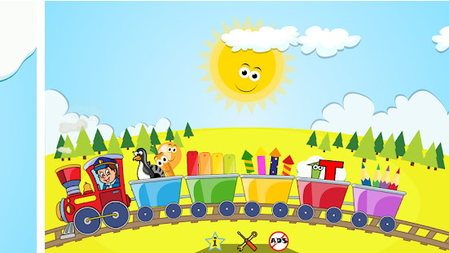Ψυγ. .ο*

***Άσκηση 4 :***

* *Συμπληρώνω με οι ή ιο, βάζω τόνο και διαβάζω*.

_ _κογενεια

β_ _λι

χ_ _νι

_ _κοπεδο

δωματ_ _

αν_ _γω

κατ_ _κος

χωρ_ _

***ΑΣΚΗΣΗ 5:***

* *Από τον έναν στους πολλούς και από τη μία στις πολλές.*

|  |  |  |  |
| --- | --- | --- | --- |
| *ο κάμπος* | *Οι* | *η ντουλάπα* | *οι* |
| *ο τοίχος* |  | *η τσάντα* |  |
| *ο κήπος* |  | *η πολυθρόνα* |  |
| *ο λαιμός* |  | *η κουβέρτα* |  |
| *ο ποντικός* |  | *η λίμνη* |  |
| *ο άνθρωπος* |  | *η γλάστρα* |  |
| *ο οικοδόμος* |  | *η πετσέτα* |  |
| *ο τροχονόμος* |  | *η φωτιά* |  |

***ΑΣΚΗΣΗ 6:***

* *Γράψε από μια δική σου πρόταση με τις λέξεις αγαπώ, διαβάζω, μπισκότα και οικογένεια.*